Oefening 2: DOM, Eventhandling

  - DOM en eventhandling gebeuren volledig in het script
  - Code schrijf je enkel in de oefening2.js file. De html file en de css file zijn gegeven en mogen niet gewijzigd worden.

Opdracht:
Zoals jullie weten is Hexion de studentenvereniging van het departement PXL- Digital. Zij hebben een Facebook pagina, maar om studenten zonder Facebook te bereiken zou een website een meerwaarde zijn.
Het is nu jouw opdracht om deze website te ontwerpen.
In de html moeten de activiteiten opgenomen worden.
De activiteiten komen uit een meegeleverd array.

Startsituatie:
Vooraleer je start kan je oefening2.html al runnen en dan krijg je deze website zonder errors:
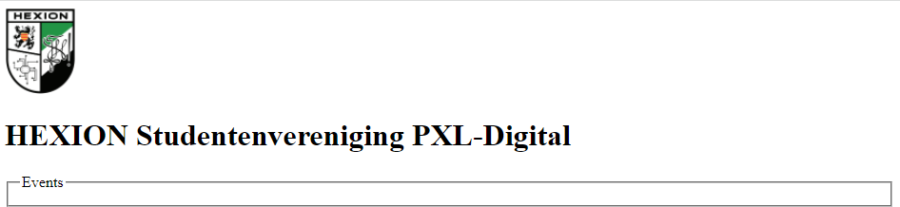

Alle code schrijf je in oefening2.js.

Activiteitenkalender
Na het starten van de pagina worden de activiteiten opgehaald uit de array en in een ongeordende lijst weergegeven in de gegeven <fieldset>.
De naam van de activiteit wordt als hyperlink weergegeven met als url ‘http://pxl.be’. Onder de naam verschijnt de datum.
Van activiteiten die reeds voorbij zijn, wordt de datum niet getoond.
TIP: let today = new Date();

Van de hyperlink wordt het onclick event opgevangen en de functie activityDetails() opgeroepen.

Hulp:
HTML-code:
<fieldset>
<a href=”http:pxl.be”>
<ul>

<li>

</li>
…
<a href="http://pxl.be">
Hexilan</a>

<li>

<div>06-25-2022</div>
</li>
De Alles-Vergeten CANTUS</a>

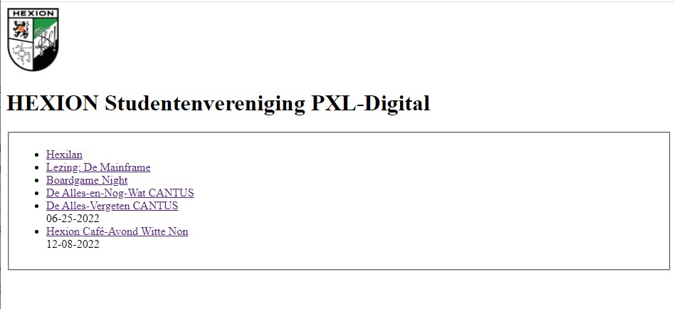
Resultaat in browser:
Activiteitendetails (functie activityDetails(event))
Wanneer op een activiteitsnaam geklikt wordt, voeg je aan het listitem onder de datum een blockquote toe.
Zorg ervoor dat de standaardfunctie van de hyperlink niet uitgevoerd wordt.
In deze tag zet je alle details (tijd, locatie en stad) onder elkaar in het groen (color), met een gele achtergrond (background). Indien de activiteit niet in Hasselt plaats vindt, zet je de plaatsnaam in het rood (CSS =>color:red).

Hulp:
HTML-code:
<blockquote>
<p>18h30</p>
<p>Corda Campus</p>
<p>Hasselt</p>
</blockquote>

CSS-code
blockquote {
background-color: yellow; color: green;
}

Resultaat in browser na klikken op de derde en de vijfde activiteit:
